
Московский государственный технический университет имени Н. Э. Баумана

Факультет «Энергомашиностроение»
Кафедра «Ракетные двигатели»

Домашнее задание по дисциплине
“Общая теория ракетных двигателей”

“Расчёт основных параметров и характеристик камеры идеального теплового ракетного двигателя”

Оглавление
Исходные данные 2
1.Расчет параметров камеры без соплового насадка 3
1.а.При использовании ГДФ 3
1.b.Без использования ГДФ 6
2.Расчет без использования ГДФ параметров камеры с сопловым насадком 9
3.Определение и графическое представление дроссельной и высотной характеристик камеры 14
3.а.Без соплового насадка 14
3.b.С сопловым насадком 17
3.c.С идеально регулируемой площадью среза сопла 21

Исходные данные
Таблица 1.
Рабочее тело
Температура торможения продуктов сгорания | $$T_{к}=3300 \left[К\right]$$
Показатель адиабаты | $$k=1.13$$
Индивидуальная газовая постоянная | $$R=350 \left[\frac{Дж}{кг∙К}\right]$$
Камера сгорания
Тяга | $$P_{п}=230 \left[кН\right]$$
Давление в камере сгорания | $$p_{к}=7 \left[МПа\right]$$
Номинальное давление окружающей среды | $$p_{н}=0.035\left[МПа\right]$$
Геометрическая степень расширения насадка | $$\frac{F_{a}^{н}}{F_{a}}=3.5$$

1. Расчет параметров камеры без соплового насадка
1.a. При использовании ГДФ
По условию индивидуальная газовая постоянная равна:
$$R=350 \left[\frac{Дж}{кг∙К}\right]$$
Найдем скорость продуктов сгорания в наименьшем сечении сопла:
$$W_{кр}=a_{кр}=\sqrt{\frac{2∙k}{k+1}∙R∙T_{к}}=\sqrt{\frac{2∙1.13}{1.13+1}∙340∙3300}=1107 \left[\frac{м}{с}\right]$$
Будем считать, что ракетный двигатель работает на расчетном режиме, тогда:
$$p_{a}=p_{н}=0.035 \left[МПа\right]=0.035∙{10}^{6}\left[Па\right]$$
Найдем параметры двигателя в выходном сечении сопла, для этого воспользуемся известными зависимостями ГДФ:
$$π\left(λ_{a},k\right)=\frac{p_{a}}{p_{k}}={\left(1-{λ_{a}}^{2}∙\frac{k-1}{k+1}\right)}^{\frac{k}{k-1}}$$
$$π\left(λ_{a},k\right)=\frac{p_{a}}{p_{k}}=\frac{0.035∙{10}^{6}}{7∙{10}^{6}}=0.005$$
Найдем приведенную скорость в выходном сечении:
$$λ_{a}=\sqrt{\frac{k+1}{k-1}∙\left(1-{π\left(λ_{a},k\right)}^{\frac{k-1}{k}}\right)}=\sqrt{\frac{1.13+1}{1.13-1}∙\left(1-{0.005}^{\frac{1.13-1}{1.13}}\right)}=2.735$$
Найдем скорость продуктов сгорания в выходном сечении сопла:
$$W_{a}=W_{кр}∙λ_{a}=1107∙2.735=3027\left[\frac{м}{с}\right]$$
Найдем значения остальных простых ГДФи параметры продуктов сгорания в выходном сечении:
$$τ\left(λ_{a},k\right)=\frac{T_{a}}{T_{k}}=\left(1-{λ_{a}}^{2}∙\frac{k-1}{k+1}\right)$$
$$τ\left(λ_{a},k\right)=\left(1-{λ_{a}}^{2}∙\frac{k-1}{k+1}\right)=\left(1-{2.735}^{2}∙\frac{1.13-1}{1.13+1}\right)=0.544$$
$$T_{a}=τ\left(λ_{a},k\right)∙T_{k}=0.544∙3300=1794 \left[К\right]$$
$$ε\left(λ_{a},k\right)=\frac{ρ_{a}}{ρ_{k}}={\left(1-{λ_{a}}^{2}∙\frac{k-1}{k+1}\right)}^{\frac{1}{k-1}}$$
$$ε\left(λ_{a},k\right)={\left(1-{λ_{a}}^{2}∙\frac{k-1}{k+1}\right)}^{\frac{1}{k-1}}={\left(1-{2.735}^{2}∙\frac{1.13-1}{1.13+1}\right)}^{\frac{1}{1.13-1}}=0.009$$
$$ρ_{k}=\frac{p_{k}}{R∙T_{k}}=\frac{7∙{10}^{6}}{350∙3300}=6.061 \left[\frac{кг}{м^{3}}\right]$$
$$ρ_{a}=ε\left(λ_{a},k\right)∙ρ_{k}=0.009∙6.061=0.056 \left[\frac{кг}{м^{3}}\right]$$
Воспользуемся зависимость между числом Маха и приведенной скоростьюи найдем его значение в выходном сечении сопла:
$$M_{a}=\frac{λ_{a}∙\sqrt{\frac{2}{k+1}}}{\sqrt{1-\frac{k-1}{k+1}∙{λ_{a}}^{2}}}=\frac{2.735∙\sqrt{\frac{2}{1.13+1}}}{\sqrt{1-\frac{1.13-1}{1.13+1}∙{2.735}^{2}}}=3.594$$

Найдем скорость звука в выходном сечении сопла:
$$a_{a}=\frac{W_{a}}{M_{a}}=\frac{3027}{3.594}=842.3 \left[\frac{м}{с}\right]$$
Найдем приведенный импульс продуктов сгорания в выходном сечении:
$$z_{a}=\frac{1}{2}∙\left(λ_{a}+\frac{1}{λ_{a}}\right)=\frac{1}{2}∙\left(2.735+\frac{1}{2.735}\right)=1.55$$
Найдем коэффициент тяги в пустоте:
$$ε\left(1,k\right)={\left(1-{λ_{a}}^{2}∙\frac{k-1}{k+1}\right)}^{\frac{1}{k-1}}={\left(1-1^{2}∙\frac{1.13-1}{1.13+1}\right)}^{\frac{1}{1.13-1}}=0.616$$
$$K_{тп}=2∙ε\left(1,k\right)∙z_{a}=2∙0.616∙1.55=1.91$$
Найдем расходный комплекс:
$$A_{k}=\sqrt{k}∙{\left(\frac{2}{k+1}\right)}^{\frac{k+1}{2∙\left(k-1\right)}}=\sqrt{1.13}∙{\left(\frac{2}{1.13+1}\right)}^{\frac{1.13+1}{2∙\left(1.13-1\right)}}=0.635$$
$$β=\frac{\sqrt{R∙T_{k}}}{A_{k}}=\frac{\sqrt{350∙3300}}{0.635}=1694 \left[\frac{м}{с}\right]$$
Найдем пустотный удельный импульс:
$$I_{уп}=K_{тп}∙β=1.91∙1694=3235 \left[\frac{м}{с}\right]$$
Расход:
$$\dot{m}=\frac{P_{п}}{I_{уп}}=\frac{230∙{10}^{3}}{3235}=71,11 \left[\frac{кг}{с}\right]$$
Найдем площадь наименьшего сечения сопла:
$$\dot{m}=\frac{p_{k}∙F_{кр}}{β}$$
$$F_{кр}=\frac{\dot{m}∙β}{p_{k}}=\frac{71,11∙1694}{7∙{10}^{6}}=0.017 \left[м^{2}\right]$$
$$d_{кр}=\sqrt{\frac{F_{кр}∙4}{π}}=\sqrt{\frac{0.017 ∙4}{π}}=0.148 \left[м\right]=148 \left[мм\right]$$

Найдем приведенную расходонапряженность газа в выходном сечении:
$$q\left(λ_{a},k\right)={λ_{a}∙\left(1-{λ_{a}}^{2}∙\frac{k-1}{k+1}\right)}^{\frac{1}{k-1}}∙{\left(\frac{k+1}{2}\right)}^{\frac{1}{k-1}}=$$
$$={2.735∙\left(1-{2.735}^{2}∙\frac{1.13-1}{1.13+1}\right)}^{\frac{1}{1.13-1}}∙{\left(\frac{1.13+1}{2}\right)}^{\frac{1}{1.13-1}}=0.041$$
$$F_{a}=\frac{F_{кр}}{q\left(λ_{a},k\right)}=\frac{0.017}{0.041}=0.421 \left[м^{2}\right]$$
$$d_{a}=\sqrt{\frac{F_{a}∙4}{π}}=\sqrt{\frac{0.336∙4}{π}}=0.732 \left[м\right]=732,5 \left[мм\right]$$
Найдем полную тягу:
$$P=P_{п}-p_{н}∙F_{a}=230∙{10}^{3}-0.035∙{10}^{6}∙0.421=2.153∙{10}^{5}\left[Н\right]=215.3 \left[кН\right]$$
Найдем удельный импульс:
$$I_{у}=\frac{P}{\dot{m}}=\frac{2.153∙{10}^{5}}{71.11}=3027 \left[\frac{м}{с}\right]$$
Длина сверхзвуковой части сопла:
$$L_{св}=\frac{d_{a}-d_{кр}}{2∙tg(\frac{α}{2})}=\frac{0.7325-0.148}{2∙tg(\frac{{30}^{°}}{2})}=1.09061 \left[м\right]=1090.61 \left[мм\right]$$
Диаметр и длина камеры сгорания:
$$d_{кс}=2∙d_{кр}=2∙0.148=0.296 \left[м\right]=296 \left[мм\right]$$
$$L_{кс}=d_{кс}=0.296 \left[м\right]=296 \left[мм\right]$$
Длина дозвуковой части сопла:
$$L_{дз}=\frac{d_{кс}-d_{кр}}{2∙tg(\frac{{90}^{°}}{2})}=\frac{0.296-0.148}{2∙tg(\frac{{90}^{°}}{2})}=0.074 \left[м\right]=74 \left[мм\right]$$
Суммарная длина камеры сгорания, дозвуковой и сверхзвуковой частей сопла:
$$L=L_{кс}+L_{дз}+L_{св}=296+74+1091=1461 \left[мм\right]$$

1.б. Без использования ГДФ
Будем считать, что ракетный двигатель работает на расчетном режиме, тогда:
$$p_{a}=p_{н}=0.035 \left[МПа\right]=0.035∙{10}^{6}\left[Па\right]$$
Скорость звука в наименьшем сечении определяется аналогично пункту 1.а.
$$W_{кр}=a_{кр}=1107 \left[\frac{м}{с}\right]$$
Найдем скорость продуктов сгорания в выходном сечении:
$$W_{a}=\sqrt{2∙\frac{k}{k-1}∙R∙T_{k}∙\left(1-{\left(\frac{p_{a}}{p_{k}}\right)}^{\frac{k-1}{k}}\right)}=$$
$$=\sqrt{2∙\frac{1.13}{1.13-1}∙350∙3300∙\left(1-{\left(\frac{0.035∙{10}^{6}}{7∙{10}^{6}}\right)}^{\frac{1.13-1}{1.13}}\right)}=3027 \left[\frac{м}{с}\right]$$
Плотность продуктов сгорания в наименьшем сечении определяется аналогично пункту 1.а.
$$ρ_{k}=6.061 \left[\frac{кг}{м^{3}}\right]$$
Найдем плотность продуктов сгорания в выходном сечении:
$$ρ_{a}=ρ_{k}∙{\left(\frac{p_{a}}{p_{k}}\right)}^{\frac{1}{k}}=6.061∙{\left(\frac{0.035∙{10}^{6}}{7∙{10}^{6}}\right)}^{\frac{1}{1.13}}=0.056 \left[\frac{кг}{м^{3}}\right]$$
Найдем пустотный удельный импульс:
$$I_{уп}=W_{a}+\frac{p_{a}}{ρ_{a}∙W_{a}}=3027+\frac{0.035∙{10}^{6}}{0.056∙3027}=3235 \left[\frac{м}{с}\right]$$
Расходный комплекс, расход и площадь критического сечения определяются аналогично пункту 1.а.
$$β=1694\left[\frac{м}{с}\right]$$
$$\dot{m}=71.11 \left[\frac{кг}{с}\right]$$
$$F_{кр}=0.017 \left[м^{2}\right]$$

Найдем площадь выходного сечения:
$$F_{a}=F_{кр}∙\frac{{\left(\frac{2}{k+1}\right)}^{\frac{1}{k-1}}∙\sqrt{\frac{k-1}{k+1}}}{\sqrt{{\left(\frac{p_{a}}{p_{k}}\right)}^{\frac{2}{k}}-{\left(\frac{p_{a}}{p_{k}}\right)}^{\frac{k+1}{k}}}}=0.017∙\frac{{\left(\frac{2}{1.13+1}\right)}^{\frac{1}{1.13-1}}∙\sqrt{\frac{1.13-1}{1.13+1}}}{\sqrt{{\left(\frac{0.035∙{10}^{6}}{7∙{10}^{6}}\right)}^{\frac{2}{1.13}}-{\left(\frac{0.035∙{10}^{6}}{7∙{10}^{6}}\right)}^{\frac{1.13+1}{1.13}}}}=$$
$$=0.421 \left[м^{2}\right]$$
Все остальные параметры находятся аналогично пункту 1.а., все значения параметров найденных в пунктах 1.а. и 1.б. совпадают.
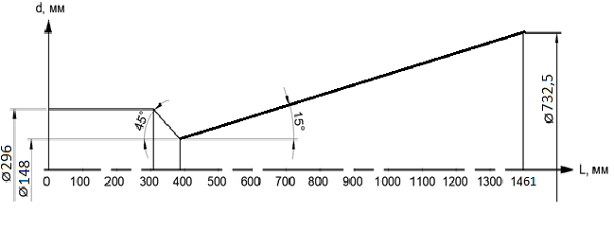
Рисунок 1.1 – Приближенный контур проточной части двигателя.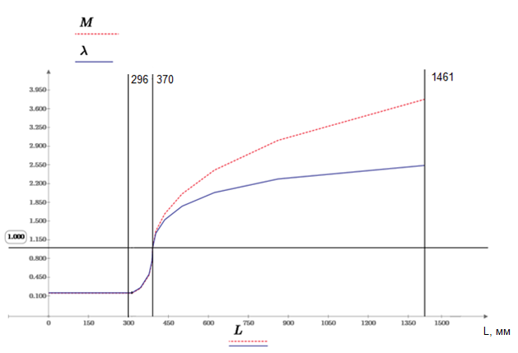
Рисунок1.2 – Распределениеприведенной скорости и числа Маха по длине сопла.
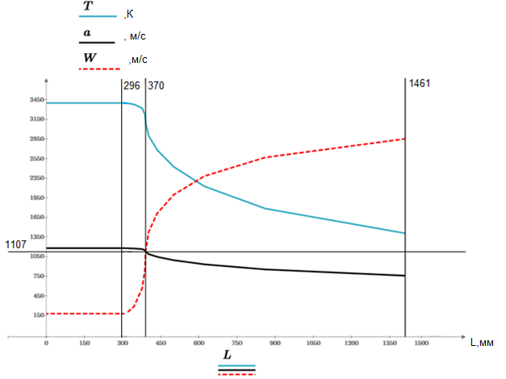Рисунок 1.3 – Распределение температуры, местной скорости звука, скорости потока по длине сопла.
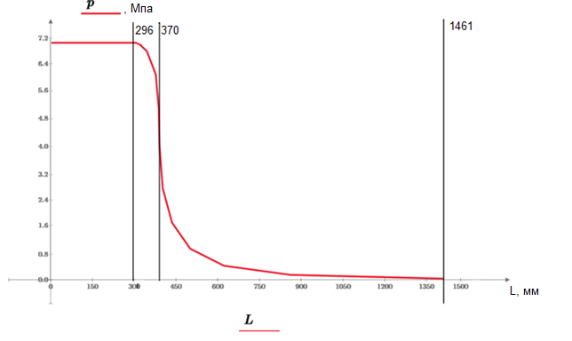
Рисунок 1.4 – Распределение давления[МПа] по длине сопла.
2. Расчет без использования ГДФ параметров камеры с сопловымнасадком
Найдем площадь выходного сечения с учетом насадка:
$$\frac{F_{a}^{н}}{F_{a}}=3.5$$
$$F_{a}^{н}=F_{a}∙3.5=0.421∙3.5=1.475 \left[м^{2}\right]$$
Найдем приведенную скорость:
$$q\left(λ_{a}^{н},k\right)=\frac{F_{кр}}{F_{a}^{н}}=\frac{0.017}{1.475}=0.012$$
$$q\left(λ_{a}^{н},k\right)={λ_{a}^{н}∙\left(1-{λ_{a}^{н}}^{2}∙\frac{k-1}{k+1}\right)}^{\frac{1}{k-1}}∙{\left(\frac{k+1}{2}\right)}^{\frac{1}{k-1}}$$
Решая данное уравнение относительно $λ_{a}^{н}$, получим:
$$λ_{a}^{н}=2.984$$
Найдем давление на выходе из соплового насадка:
$$π\left(λ_{a}^{н},k\right)=\frac{p_{a}^{н}}{p_{k}}$$
$$π\left(λ_{a}^{н},k\right)={\left(1-{λ_{a}^{н}}^{2}∙\frac{k-1}{k+1}\right)}^{\frac{k}{k-1}}={\left(1-{2.984}^{2}∙\frac{1.13-1}{1.13+1}\right)}^{\frac{1.13}{1.13-1}}=0.001097$$
$$p_{a}^{н}= π\left(λ_{a}^{н},k\right)∙p_{k}=0.001097∙7∙{10}^{6}=7678 \left[Па\right]=0.007678 \left[МПа\right]$$
Найдем температуру продуктов сгорания в выходном сечении:
$$T_{a}^{н}=T_{k}∙{\left(\frac{p_{a}^{н}}{p_{k}}\right)}^{\frac{k-1}{k}}=3300∙{\left(\frac{7678}{7∙{10}^{6}}\right)}^{\frac{1.13-1}{1.13}}=1507 \left[К\right]$$
Найдем плотность продуктов сгорания в выходном сечении:
$$ρ_{k}=\frac{p_{k}}{R∙T_{k}}=\frac{7∙{10}^{6}}{350∙3300}=6.061 \left[\frac{кг}{м^{3}}\right]$$
$$ρ_{a}^{н}=ρ_{k}∙{\left(\frac{p_{a}^{н}}{p_{k}}\right)}^{\frac{1}{k}}=6.061∙{\left(\frac{7678}{7∙{10}^{6}}\right)}^{\frac{1}{1.13}}=0.015 \left[\frac{кг}{м^{3}}\right]$$
Воспользуемся зависимость между числом Маха и приведенной скоростьюи найдем его значение на выходе из соплового насадка:
$$M_{a}^{н}=\frac{λ_{a}^{н}∙\sqrt{\frac{2}{k+1}}}{\sqrt{1-\frac{k-1}{k+1}∙{λ_{a}^{н}}^{2}}}=\frac{2.984∙\sqrt{\frac{2}{1.13+1}}}{\sqrt{1-\frac{1.13-1}{1.13+1}∙{2.984}^{2}}}=4.279$$

Найдем скорость продуктов сгорания в наименьшем сечении сопла:
$$W_{кр}=a_{кр}=\sqrt{\frac{2∙k}{k+1}∙R∙T_{к}}=\sqrt{\frac{2∙1.13}{1.13+1}∙350∙3300}=1107 \left[\frac{м}{с}\right]$$
Найдем скорость продуктов сгорания на выходе из соплового насадка:
$$W_{a}^{н}=\sqrt{2∙\frac{k}{k-1}∙R∙T_{k}∙\left(1-{\left(\frac{p_{a}^{н}}{p_{k}}\right)}^{\frac{k-1}{k}}\right)}=$$
$$=\sqrt{2∙\frac{1.13}{1.13-1}∙350∙3300∙\left(1-{\left(\frac{7678}{7∙{10}^{6}}\right)}^{\frac{1.13-1}{1.13}}\right)}=3303 \left[\frac{м}{с}\right]$$
Найдем скорость звука на выходе из соплового насадка:
$$a_{a}^{н}=\frac{W_{a}^{н}}{M_{a}^{н}}=\frac{3303}{4.279}=772 \left[\frac{м}{с}\right]$$
Найдем пустотный удельный импульс:
$$I_{уп}^{н}=W_{a}^{н}+\frac{p_{a}^{н}}{ρ_{a}^{н}∙W_{a}^{н}}=3303+\frac{0.035∙{10}^{6}}{0.015∙3303}=3463 \left[\frac{м}{с}\right]$$
Т.к. расход не зависит от площади выходного сечения, то при использовании соплового насадка он не изменятся:
$$\dot{m}=71.11 \left[\frac{кг}{с}\right]$$
Найдем пустотную тягу:
$$P_{п}^{н}=I_{уп}^{н}∙\dot{m}=3463∙71.11=2.462∙{10}^{5}\left[Н\right]=246.2 \left[кН\right]$$
Найдем полную тягу:
$$P^{н}=P_{п}^{н}-p_{н}∙F_{a}^{н}=2.462∙{10}^{5}-0.035∙{10}^{6}∙1.475=1.946∙{10}^{5}\left[Н\right]=194.6 \left[кН\right]$$
Найдем удельный импульс:
$$I_{у}^{н}=\frac{P^{н}}{\dot{m}}=\frac{1.946∙{10}^{5}}{71.11}=2737 \left[\frac{м}{с}\right]$$
Найдем коэффициент тяги в пустоте:
$$K_{тп}^{н}=\frac{P_{п}^{н}}{p_{k}∙F_{кр}}=\frac{2.462∙{10}^{5}}{7∙{10}^{6}∙0.017}=2.045$$
Найдем расходный комплекс:
$$A_{k}=\sqrt{k}∙{\left(\frac{2}{k+1}\right)}^{\frac{k+1}{2∙\left(k-1\right)}}=\sqrt{1.13}∙{\left(\frac{2}{1.13+1}\right)}^{\frac{1.13+1}{2∙\left(1.13-1\right)}}=0.635$$
$$β=\frac{\sqrt{R∙T_{k}}}{A_{k}}=\frac{\sqrt{350∙3300}}{0.635}=1694 \left[\frac{м}{с}\right]$$
Найдем площадь критического сечения:
$$F_{кр}=\frac{\dot{m}∙β}{p_{k}}=\frac{71.11∙1694}{7∙{10}^{6}}=0.017 \left[м^{2}\right]$$
Диаметры наименьшего и выходного сечений сопла:
$$d_{кр}=\sqrt{\frac{F_{кр}∙4}{π}}=\sqrt{\frac{0.017 ∙4}{π}}=0.148 \left[м\right]=148 \left[мм\right]$$
$$d_{a}^{н}=\sqrt{\frac{F_{a}^{н}∙4}{π}}=\sqrt{\frac{1.475∙4}{π}}=1.37 \left[м\right]=1370 \left[мм\right]$$
Длина сверхзвуковой части сопла:
$$L_{св}^{н}=\frac{d_{a}^{н}-d_{кр}}{2∙tg(\frac{α}{2})}=\frac{1.370-0.148}{2∙tg(\frac{{30}^{°}}{2})}=2.281 \left[м\right]=2281 \left[мм\right]$$
Диаметр и длина камеры сгорания:
$$d_{кс}=2∙d_{кр}=2∙0.148=0.296 \left[м\right]=296 \left[мм\right]$$
$$L_{кс}=d_{кс}=0.296 \left[м\right]=296 \left[мм\right]$$
Длина дозвуковой части сопла:
$$L_{дз}=\frac{d_{кс}-d_{кр}}{2∙tg(\frac{{90}^{°}}{2})}=\frac{0.296-0.148}{2∙tg(\frac{{90}^{°}}{2})}=0.074 \left[м\right]=74 \left[мм\right]$$
Суммарная длина камеры сгорания, дозвуковой и сверхзвуковой частей сопла (с учетом соплового насадка):
$$L=L_{кс}+L_{дз}+L_{св}=296+74+2281=2651 \left[мм\right]$$

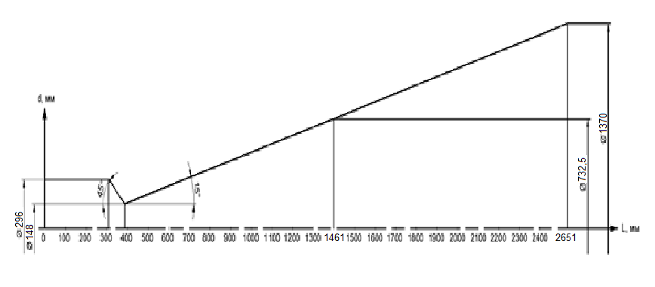Рисунок 1.1 – Приближенный контур проточной части двигателя с сопловым насадком.
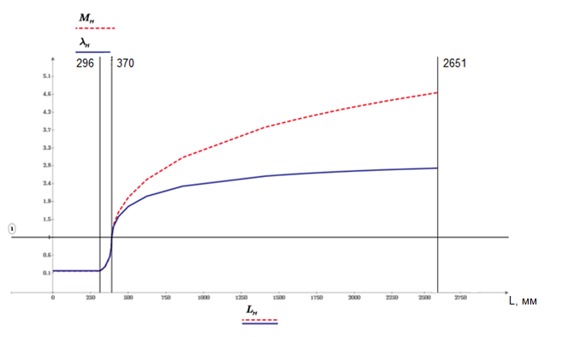Рисунок 1.2 – Распределениеприведенной скорости и числа Маха по длине соплас сопловым насадком.

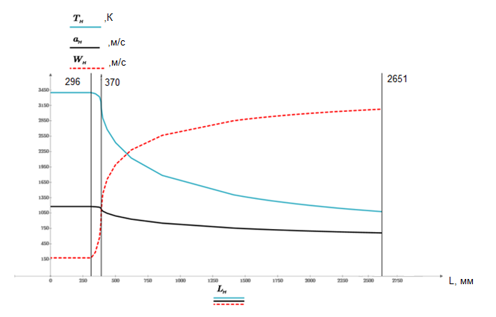Рисунок 1.3 – Распределение температуры, местной скорости звука, скорости потока по длине сопла с сопловым насадком.
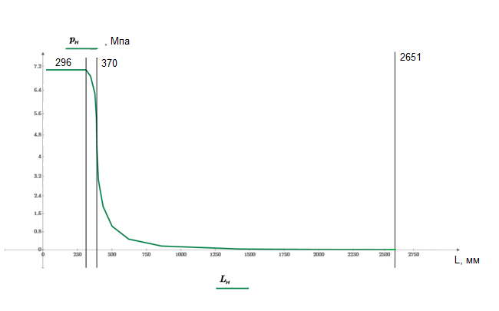Рисунок 1.4 – Распределение давления [МПа] по длине сопла с сопловым насадком.

3. Определение и графическое представление дроссельной и высотной характеристик камеры

3.a. Без соплового насадка
Параметры при номинальном давлении окружающей среды $p_{h}$ и, так как $p_{h}$= $p_{a},$соответственно на расчетном режиме уже посчитаны ранее в пунктах 1.а. и 1.б.
Давление в камере на расчётном режиме:
$${p_{к}=p}_{крр}=7 МПа$$
Расход:
$$\dot{m}=71,11 \frac{кг}{с}$$
Удельный импульс на расчётном режиме:
$${I_{y}=I}_{yрр}=w_{a}=3027 \frac{м}{с}.$$
Пустотный удельный импульс и тяга ($p_{h}$= 0):
$$I_{уп}=3235\frac{м}{с}$$
$$P_{п}=230 кН$$
Тяга на расчётном режиме:
$${P=P}_{рр}=215,25 кН$$
Определим тягу и удельный импульс в других характерных точках
При нулевом расходе ${\dot{m}}_{0}=0$:
$$P_{р}={\dot{m}}_{0}∙I_{у.п.}-F_{a}p_{н}=-F_{a}p_{н}= -0,421∙3,5∙{10}^{4}= -14735 Н= -14,735 кН$$
$$I_{ур}=\lim_{{\dot{m}}_{0}→0}\frac{P_{р}}{{\dot{m}}_{0}}= -∞$$
При нулевой тяге $P_{0}=0$:
Расход:
$$P_{0}={\dot{m}}_{т}∙I_{у.п.}-F_{a}p_{н}=0$$
$${\dot{m}}_{т}∙I_{у.п.}=F_{a}p_{н}$$
$${\dot{m}}_{т}=\frac{F_{a}p_{н}}{I_{у. п.}}=\frac{0,421∙3,5∙{10}^{4}}{3235}=4,555\frac{кг}{с}.$$
Давление в камере:
$$P_{0}=\frac{p_{кт}*F_{кр}}{β}∙I_{у.п.}-F_{a}p_{н}=0$$
$$\frac{p_{кт}*F_{кр}}{β}∙I_{у.п.}=F_{a}p_{н}$$
$$p_{кт}=\frac{F_{a}p_{н}β}{I_{у.п.}F_{кр}}=\frac{0.421∙3,5∙{10}^{4}∙1694}{3235∙0,017}=4,539∙{10}^{5}Па=0,454 МПа.$$

Давление атмосферы:
$$P_{0}=\frac{p_{к}*F_{кр}}{β}∙I_{у.п.}-F_{a}p_{нт}=0$$
$$\frac{p_{к}*F_{кр}}{β}∙I_{у.п.}=F_{a}p_{нт}$$
$$p_{нт}=\frac{p_{к}∙F_{кр}}{β∙F_{a}}∙I_{у.п.}=\frac{7∙{10}^{6}∙0,017}{1694∙0,421}∙3235=5,39∙{10}^{5} Па =0,539 Мпа$$
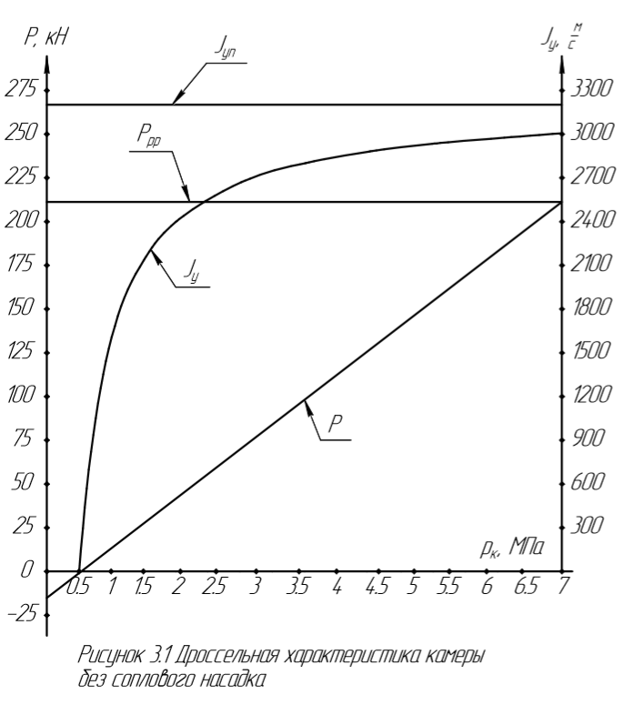
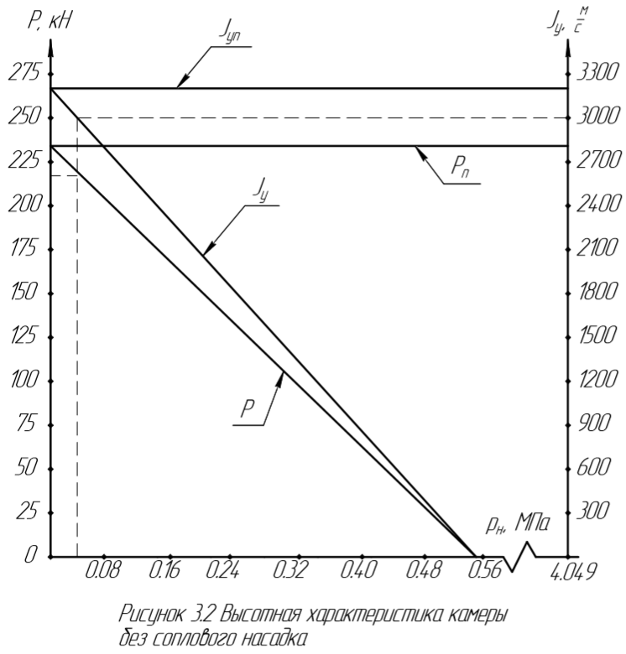

3.b. С сопловым насадком
Параметры при номинальном давлении окружающей среды $p_{н}=0,035 МПа$ и$p_{к}^{н}=7 МПа$ уже посчитаны ранее в пункте 2.
Тяга:
$$P^{н}=194,6 кН$$
Удельный импульс:
$I_{у}^{н}=$2737$\frac{м}{с}.$
Пустотный удельный импульс и тяга ($p_{н}$= 0):
$$I_{уп}^{н}=3463 \frac{м}{с}.$$
$$P_{п}^{н}=246,2 кН$$
Рассчитаем параметры на расчетном режиме для дроссельных характеристик.
Давление в камере на расчётном режиме:
$$p_{крр}^{н}=\frac{p_{н}}{π\left(λ_{a},k\right)}=\frac{35000}{0.00109}=32,11 МПа.$$
Расход:
$${\dot{m}}_{рр}=\frac{p_{крр}^{н}∙F_{кр}}{β}=\frac{32.11∙{10}^{6}∙0,017}{1694}=322.24 \frac{кг}{с}.$$
Удельный импульс на расчётном режиме:
$$I_{урр}^{н}=w_{a}=\frac{\dot{m}w_{a}+F_{a}p_{a}-F_{a}p_{a}}{\dot{m}}=3303 \frac{м}{с}.$$
Тяга на расчётном режиме:
$$P_{рр}^{н}={\dot{m}}_{рр}∙w_{a}=322.24∙3303=1064358 Н = 1064.36 кН$$
Рассчитаем параметры на расчетном режиме для высотных характеристик.
Давление атмосферы на расчётном режиме:
$$p_{нрр}^{н}=p_{a}^{н}=p_{к}^{н}π(λ_{a},k)=7∙{10}^{6}∙0,00109=7630 Па$$
Удельный импульс на расчётном режиме:
$$I_{урр}^{н}=w_{a}=\frac{\dot{m}w_{a}+F_{a}p_{a}-F_{a}p_{a}}{\dot{m}}=3303 \frac{м}{с}.$$
Тяга на расчётном режиме:
$$P_{рр}^{н}={\dot{m}}_{}∙w_{a}=71.11∙3303=234876 Н = 234,9 кН$$
Определим тягу и удельный импульс в других характерных точках
При нулевом расходе ${\dot{m}}_{0}=0$:
$$P_{р}^{н}={\dot{m}}_{0}∙I_{уп}^{н}-F_{a}^{н}p_{н}=-F_{a}^{н}p_{н}= -1.475∙3.5∙{10}^{4}= -51625 Н= -51.6 кН$$
$$I_{ур}=\lim_{{\dot{m}}_{0}→0}\frac{P_{р}^{н}}{{\dot{m}}_{0}}= -∞$$
При нулевой тяге $P_{0}=0$:
Расход:
$$P_{0}^{н}={\dot{m}}_{т}∙I_{уп}^{н}-F_{a}^{н}p_{н}=0$$
$${\dot{m}}_{т}∙I_{уп}^{н}=F_{a}^{н}p_{н}$$
$${\dot{m}}_{т}=\frac{F_{a}^{н}p_{н}}{I_{уп}^{н}}=\frac{1.475∙3.5∙{10}^{4}}{3463}=14.91 \frac{кг}{с}.$$
Давление в камере:
$$P_{0}^{н}=\frac{p_{кт}^{н}*F_{кр}}{β}∙I_{уп}^{н}-F_{a}^{н}p_{н}=0$$
$$\frac{p_{кт}^{н}*F_{кр}}{β}∙I_{уп}^{н}=F_{a}^{н}p_{н}$$
$$p_{кт}^{н}=\frac{F_{a}^{н}p_{h}β}{I_{уп}^{н}F_{кр}}=\frac{1.475∙3.5∙{10}^{4}∙1694}{3463∙0,017}=1.485∙{10}^{6}Па=1.485 МПа.$$

Давление атмосферы:
$$P_{0}^{н}=\frac{p_{к}*F_{кр}}{β}∙I_{уп}^{н}-F_{a}^{н}p_{нт}=0$$
$$\frac{p_{к}*F_{кр}}{β}∙I_{уп}^{н}=F_{a}^{н}p_{нт}$$
$$p_{нт}=\frac{p_{к}∙F_{кр}}{β∙F_{a}^{н}}∙I_{уп}^{н}=\frac{7∙{10}^{6}∙0,017}{1694∙1.475}∙3463=1,649∙{10}^{5} Па =0,1649 Мпа$$
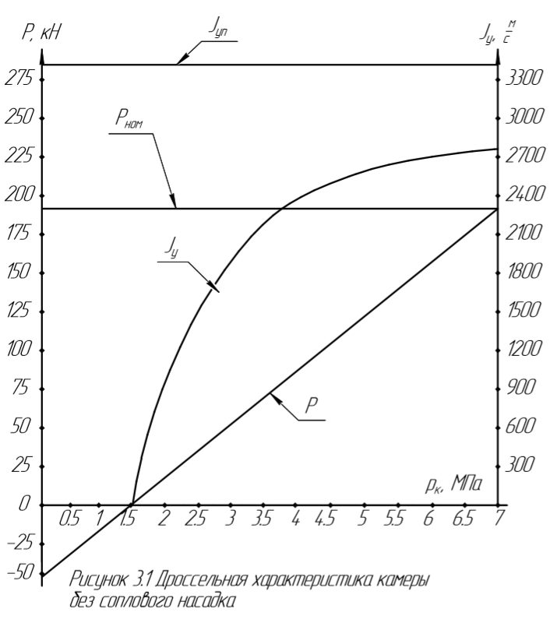
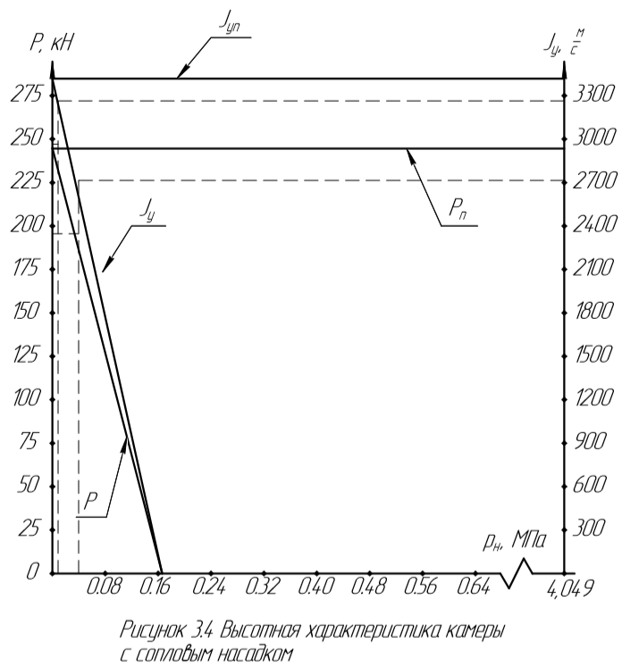

3.c. С идеально регулируемой площадью среза сопла
Построение дроссельной и высотной характеристики с идеально регулируемой площадью среза проведены графическим методом, для этого использованы уже рассчитанные характеристики с насадком и без в пунктах 3.а и 3.b, а также подсчитаны характерные точки для еще 5 сопел с промежуточным значением площади среза сопла, и построены их характеристики.
Полученные значения занесены в таблицу 2.
Таблица 2.
$$λ_{a}$$ | $$w_{a}, \frac{м}{с}$$ | $$π\left(λ_{a},k\right)$$ | $$q\left(λ_{a},k\right)$$ | $$F_{a}, м^{2}$$ | $$p_{крр}, МПа$$
2 | 2220 | 0,08778 | 0,3770 | 0,04509 | 0,399
2,4 | 2664 | 0,02316 | 0,1392 | 0,12217 | 1,511
2,6 | 2885 | 0,00981 | 0,0705 | 0,24123 | 3,568
2,8 | 3107 | 0,00349 | 0,0304 | 0,55958 | 10,041
2,9 | 3218 | 0,00191 | 0,0185 | 0,91888 | 18,297
$${\dot{m}}_{рр}, \frac{кг}{с}$$ | $$P_{рр}^{дрос.}, кН$$ | $$P_{р}, кН$$ | $$P_{рр}^{выс.}, кН$$ | $$P_{п}^{}, кН$$ | $$p_{нт}, МПа$$
4,001 | 8,881 | -1,578 | 157,8 | 181,6 | 0,526
15,164 | 40,391 | -4,276 | 189,4 | 206,4 | 0,139
35,809 | 103,325 | -8,443 | 205,2 | 219,4 | 0,059
100,763 | 313,114 | -19,585 | 221,0 | 232,7 | 0,021
183,619 | 590,964 | -32,161 | 228,9 | 239,4 | 0,011

Огибающая множества построенных характеристик для разной площади среза сопла и будет искомой характеристикой сопла с идеально регулируемой площадью среза.
